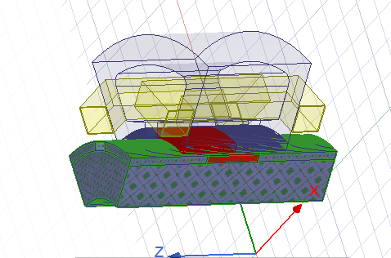
图 1 交替极推力设置
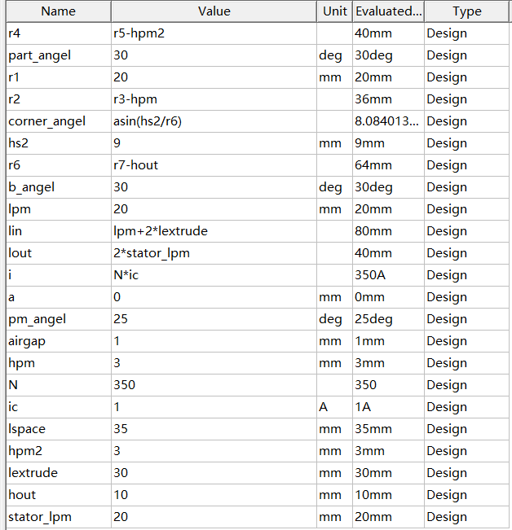
图 2 参数设置
保持永磁体宽度、厚度不变，分别扫描10-40mm(2mm为步长，16*16组)的定动子永磁体长度
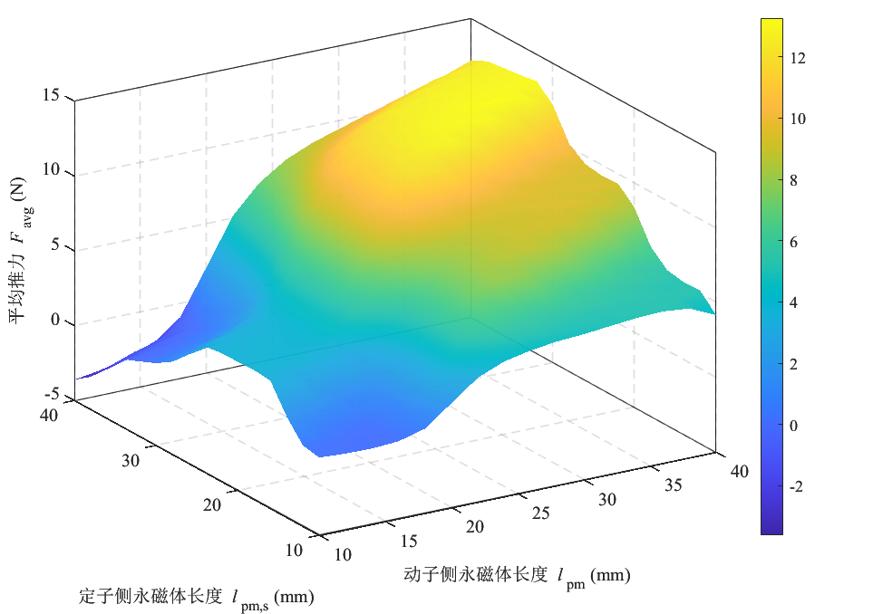
图 3 永磁体长度与平均推力关系
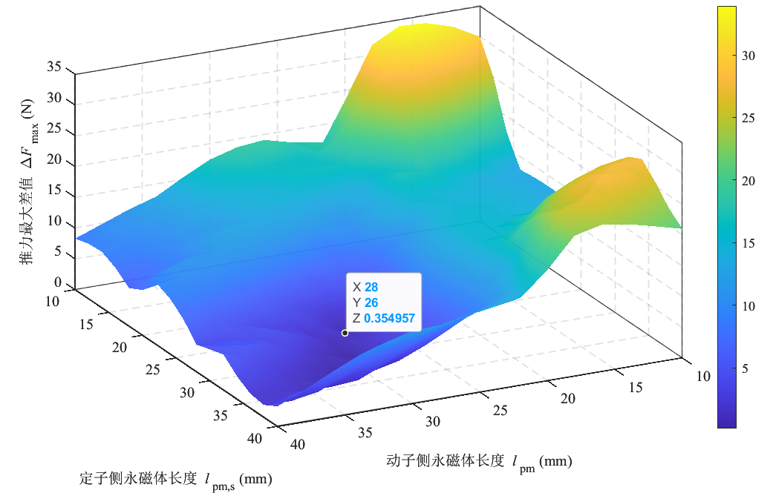
图 4 永磁体长度与推力波动关系
推力波动在两侧永磁体长度在接近1:1，且动子侧永磁体稍长的时候最小
对数据集进行多目标优化，长度最小，波动最小，平均推力最大
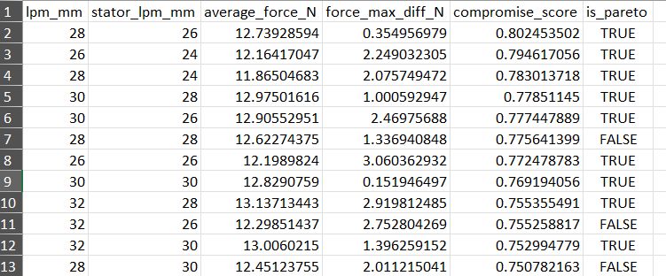
得到动子永磁体28mm，定子永磁体26mm效果最优
进一步确认，选取定子侧永磁体，动子侧永磁体3组对比(28mm/28mm，26mm/26mm,26/28mm)
表 1 定动子长度对推力性能影响
参数组合 | 平均推力 / N | 最大值 / N | 最小值 / N | 最大差值 / N
动子/定子 = 26/26 mm | 12.8123 | 13.3582 | 10.2978 | 3.0604
动子/定子 = 28/26 mm | 13.0159 | 13.6390 | 12.6128 | 1.0262
动子/定子 = 28/28 mm | 12.8976 | 13.1780 | 11.8322 | 1.3458
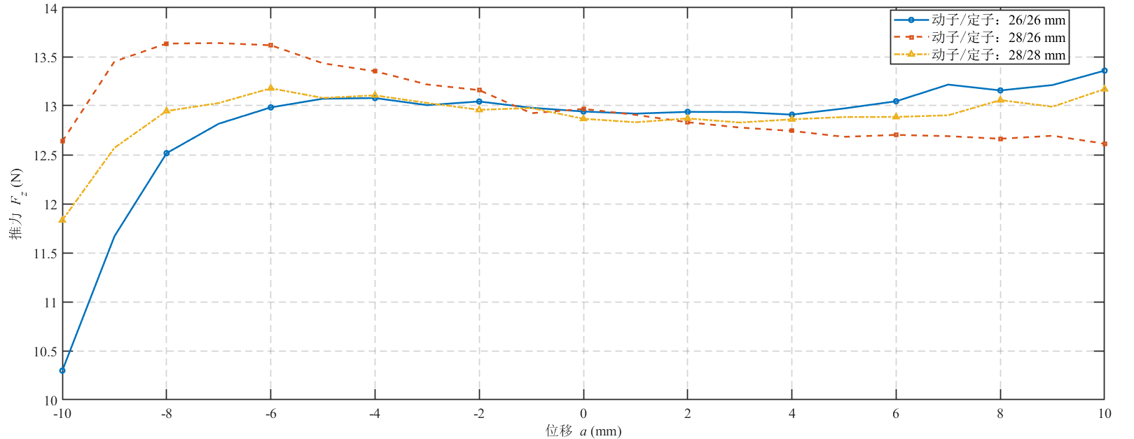
图 5 定动子永磁体长度(28/28,26/28,26/26)推力曲线对比
固定动子永磁体28mm，定子永磁体26mm，扫描动子磁化铁部分(18-40mm，步长2mm)

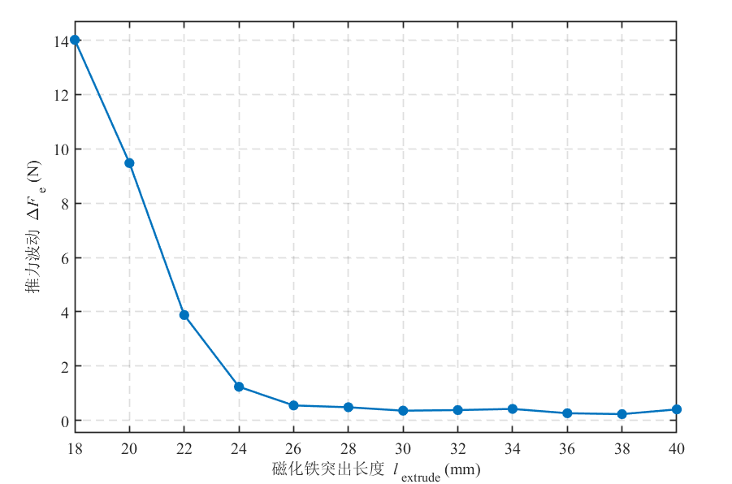
图 6 动子两侧铁长度与推力波动关系
到26mm时推力波动已经降到很低，后面增加长度几乎不影响推力，30mm达到最低

扫描定(2-4mm)、动子厚度(2-4mm)，步长0.2mm
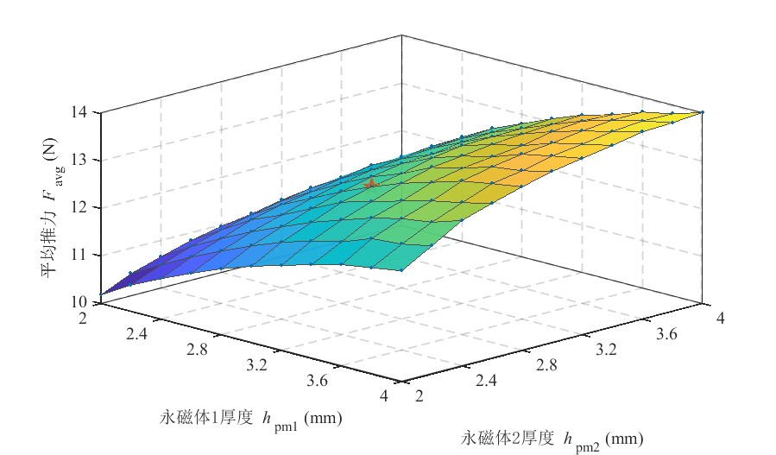
图 7 永磁体厚度与平均推力关系
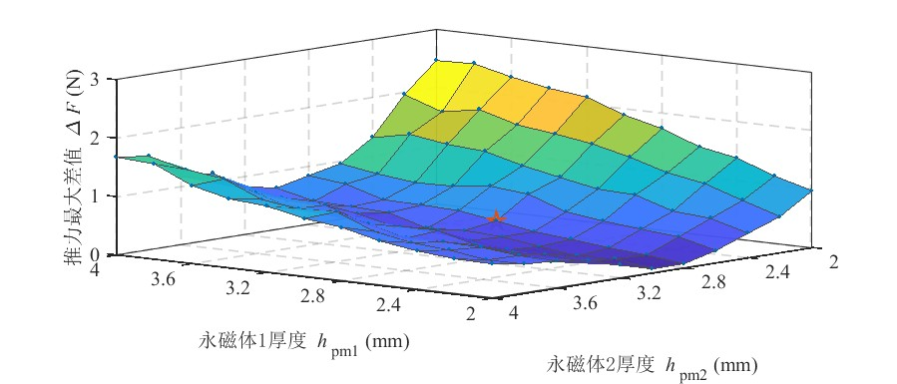
图 8 永磁体厚度与推力波动关系
取最优定子侧永磁体厚度2.8mm，动子侧永磁体厚度3mm
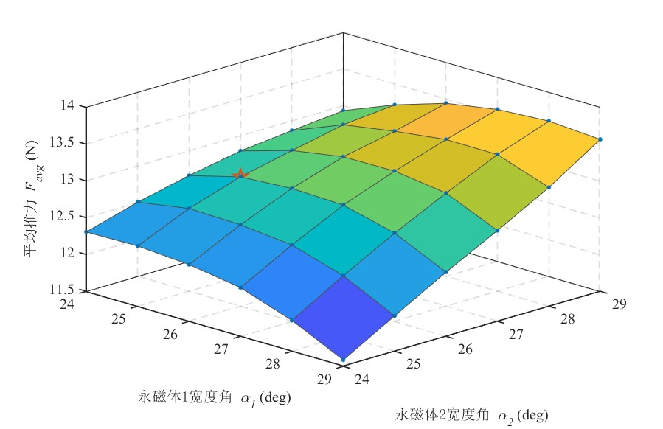
图 9 两侧永磁体宽度与平均推力关系
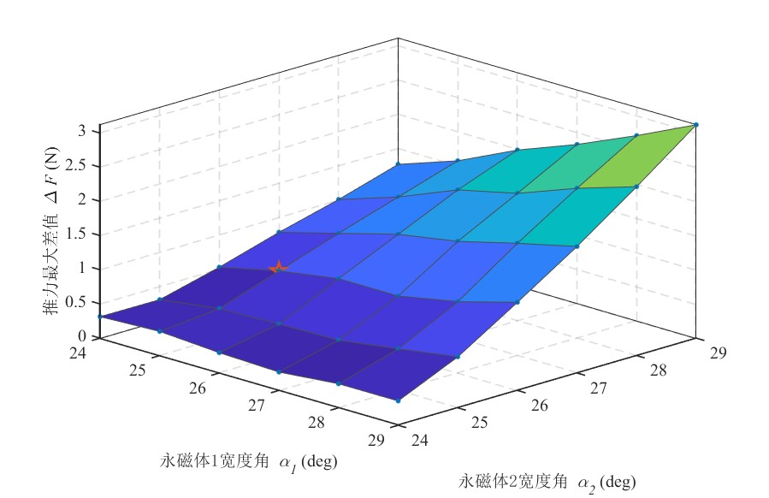
图 10 永磁体宽度与推力波动关系
取最优动子永磁体26deg，定子侧永磁体25deg
表 2 交替极最终尺寸
结构 | 数值
外定子长度 | 52mm
外定子永磁体长度 | 26mm
外定子永磁体宽度 | 25deg
外定子永磁体厚度 | 2.8mm
动子永磁体长度 | 28mm
动子永磁体宽度 | 26deg
动子永磁体厚度 | 3mm
动子辅助铁芯单边长度 | 30mm

表 3 双定子结构尺寸
结构 | 数值
外定子轴向长度 | 30mm
外定子轴向距离 | 30mm
永磁体长度 | 63mm
磁体宽度 | 25deg
磁体厚度 | 2.3mm
动子辅助铁芯单边长度 | 30mm

表 4 双动子尺寸
结构 | 数值
外定子轴向长度 | 30mm
永磁体长度 | 45mm
永磁体宽度 | 25deg
永磁体厚度 | 2.4mm
永磁体间距 | 5mm

表 5 推力对比
电机类型 | 平均推力 | 峰峰值 | 波动率 | 永磁体用量/cm3 | 永磁体单位推力(N/cm3)
单定子交替极 | 78.667N | 9.067N | 11.5% | 33.096 | 2.377
双定子 | 79.713N | 4.760N | 5.97% | 28.716 | 2.776
双动子 | 80.119N | 5.633N | 7.03% | 42.747 | 1.874

